

웹해킹과 보안

5차과제

학과: 컴퓨터공학과

학번: 18011549

이름: 박태정

□

**1. Malicious File Upload in WebGoat (20 pts)**

- Run WebGoat 5.4.  
A) Solve the problem ([Malicious Execution] – [Malicious File Execution]). (20 pts)

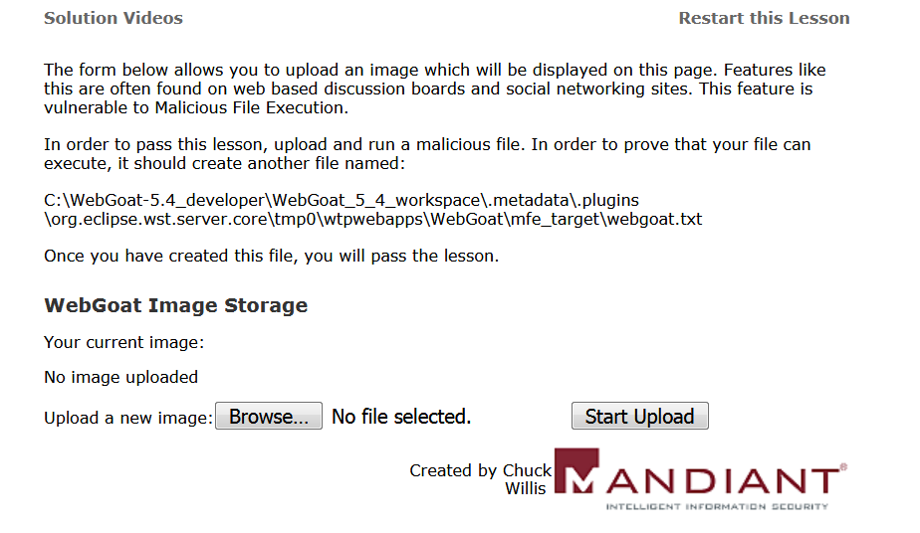

이번 문제는 Malicious File Upload 이다. 이미지만 업로드 하도록 예상 기획한 이 웹에서는 파일 업로드에 관한 취약점이 존재한다. 따라서 우리는 그 취약점을 이용해서 앞서 나온 링크에 webgoat.txt 라는 파일을 만들 것이다. 그냥 접근할 수도 있지만 강의에서 제공한 실행 가능한 파일(webshell)을 업로드 하고 url 로 접근하여 shell 로 파일을 만들어 다음 단계로 갈 수 있다. 강의에서 제공한 webshell 을 사용 할 예정이다.

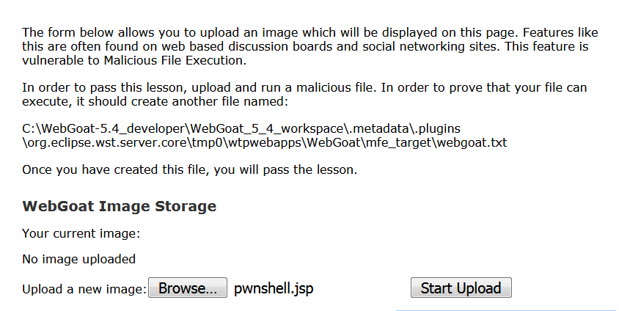

start upload 를 누르자 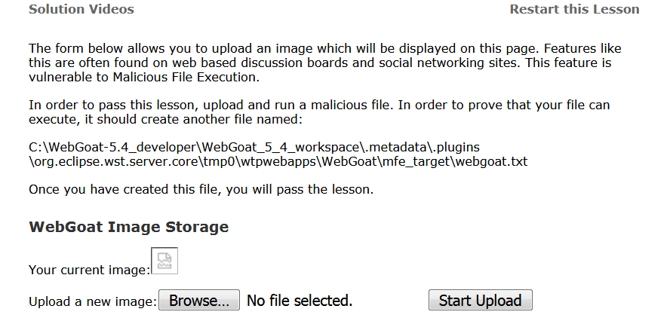

파일이 삽입 된 걸 볼 수 있다. 아마도 설명에서 보여주는 url 이 파일이 업로드되는 위치인듯하다. 따라서

C:\WebGoat-5.4_developer\WebGoat_5_5_workspace\.metadata\.plugins\org.ecipse.wst.server.core\tmp0\wtpwebapps\WebGoat\mfe_target\webshell.jsp 파일로 접근해보겠다.

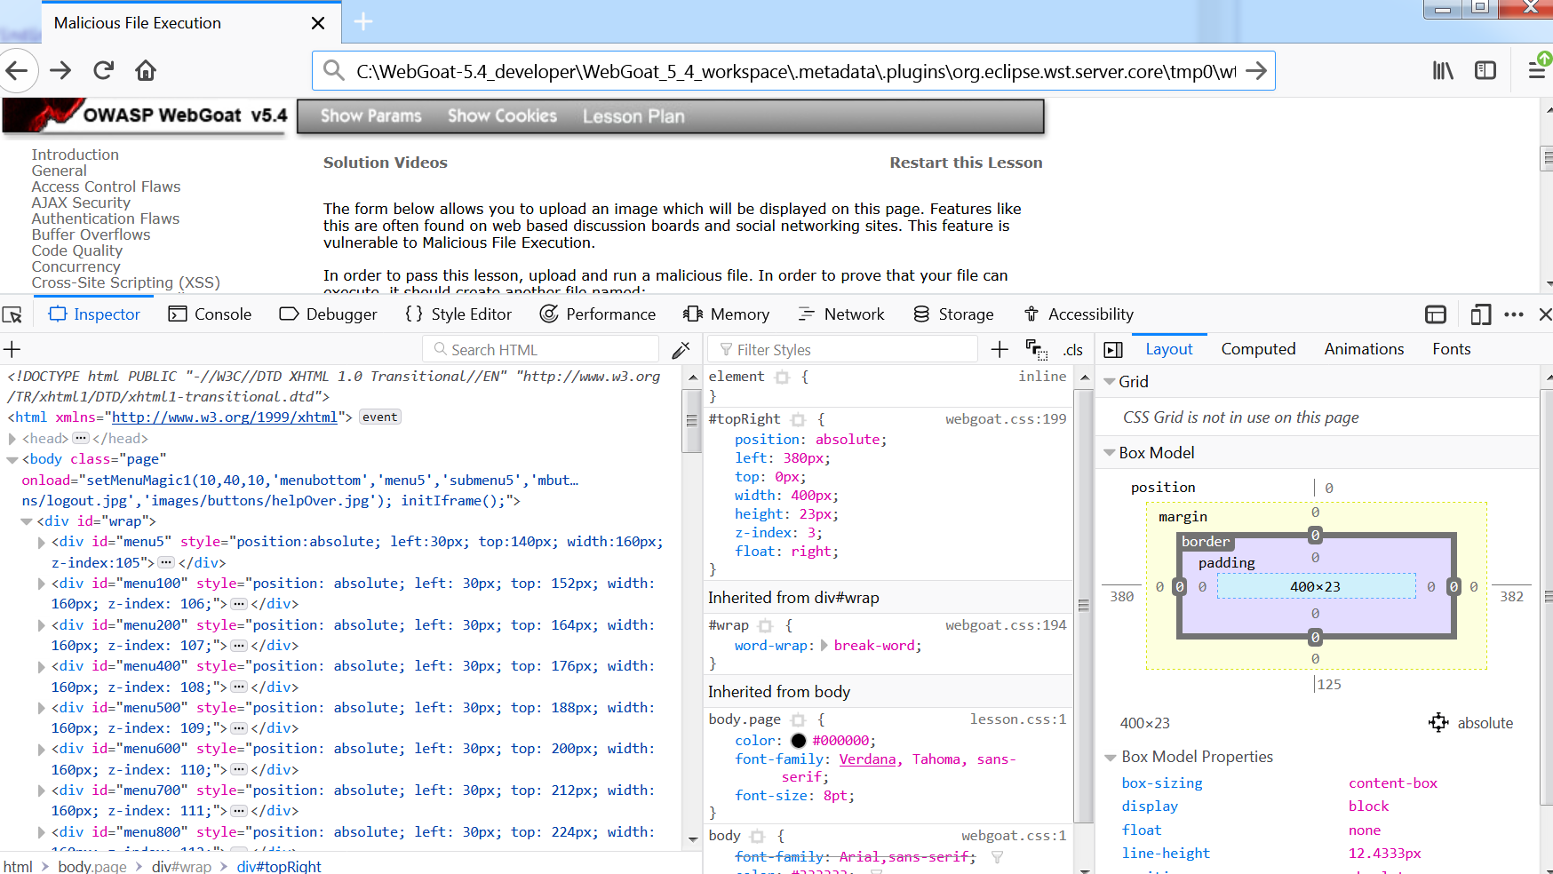

올바른 경로가 아니다. eclipse 에서 파일이 어느 디렉토리에 저장되는지 확인해보아야 겠다.

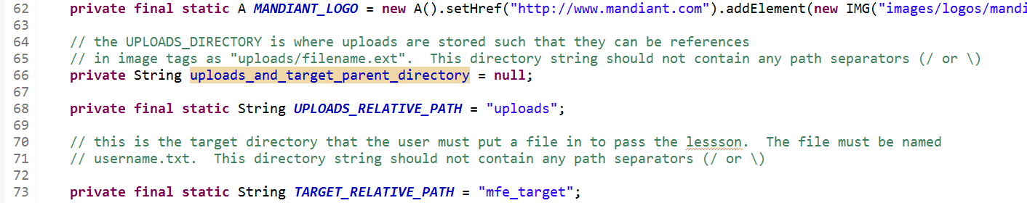

업로드 경로는 uploads 가 상위 디렉토리인 것 으로 추정 된다.

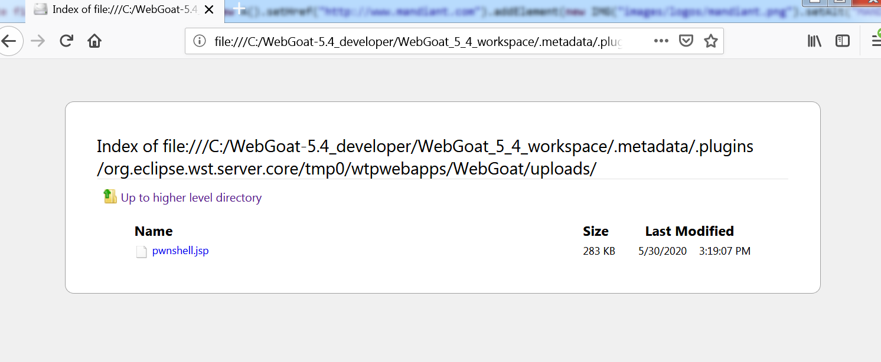

찾았다. url 로 실행시켜보도록하겠다.

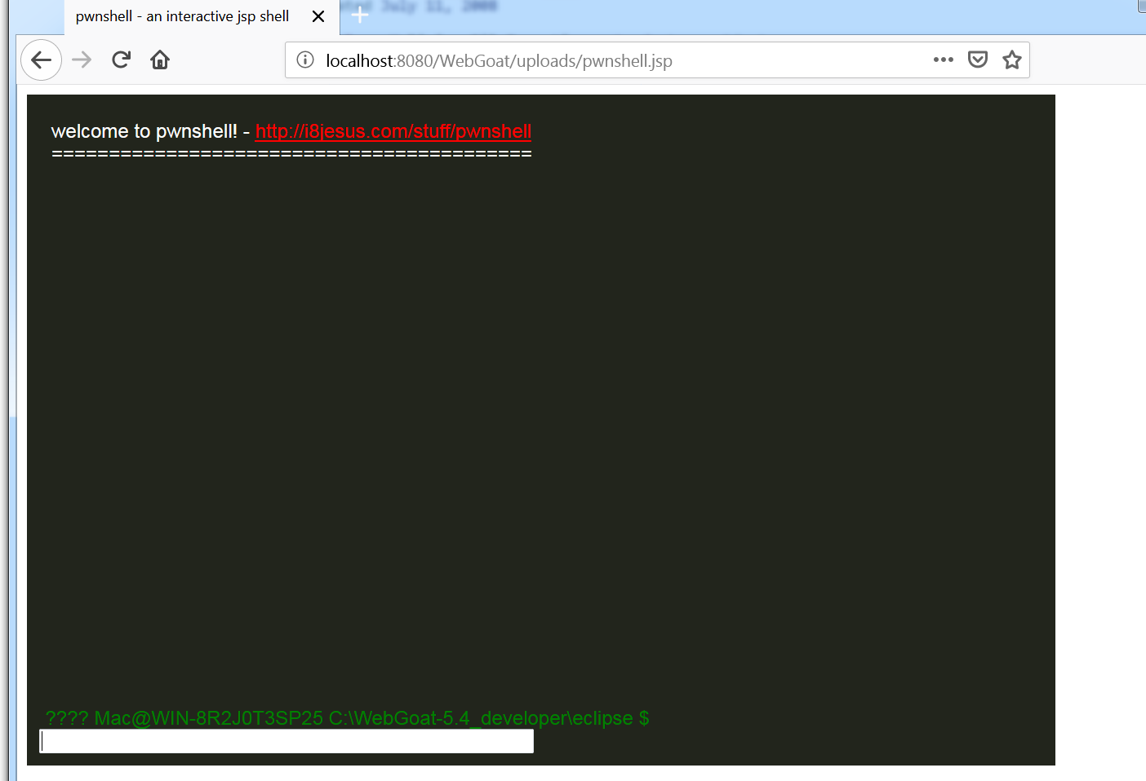

파일로 직접 접근하면 그냥 jsp 코드가 보여졌다. Browser 에서 jsp 를 실행시켜야 webshell 이 동작하는 것 같다. shell 이라길래 shell 에서 사용가능한 몇가지 기능을 한번 사용해보도록 하겠다.

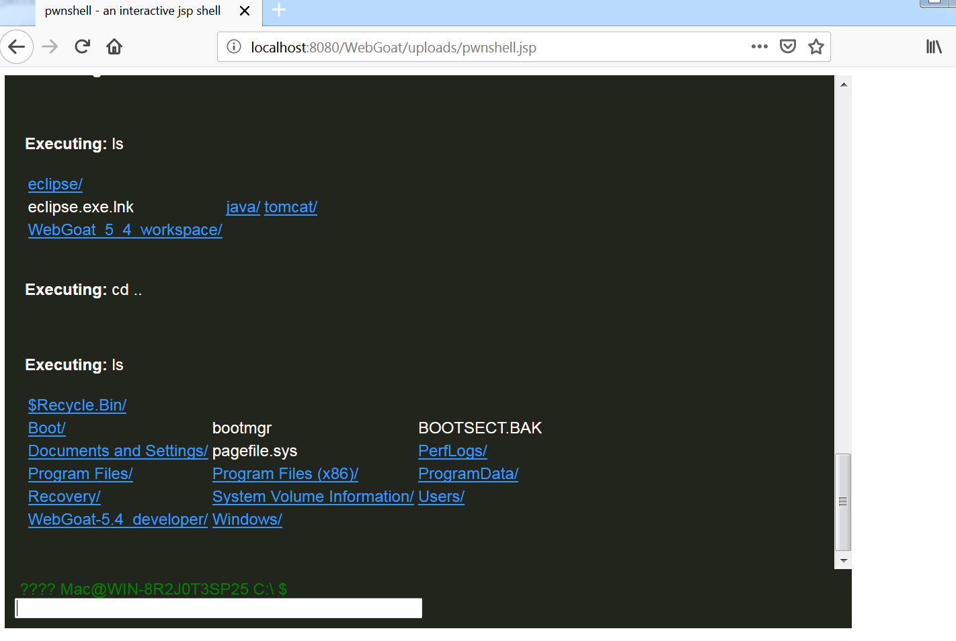

이런식으로 shell 을 사용한다는 것은 서버 컴퓨터의 데이터까지 접근할 수 있게 된다. 실제 서버 컴퓨터였다면 파일 삭제, 탈취 , 변조 등으로 2차적 해킹에 악용 될 수 있었을 것이다. 다시 WebGoat 로 돌아가도록 하겠다. 문제를 해결하기 위해서는 앞서 말했듯이 txt 파일을 만들어야 한다. 그 경로로 접근해서 vim 이나 nano 를 이용해서 만들도록 하겠다.

touch webgoat.txt 를 사용했다.

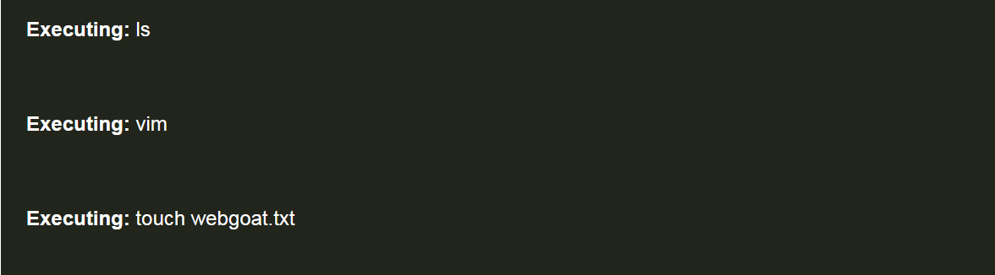

vim 도 작동이 안되고 touch 도 작동이 안된다.

help 를 써보니 이 쉘은 뭔가 할 수 있는게 별로 없다. 실습용이라서 그런것같다.

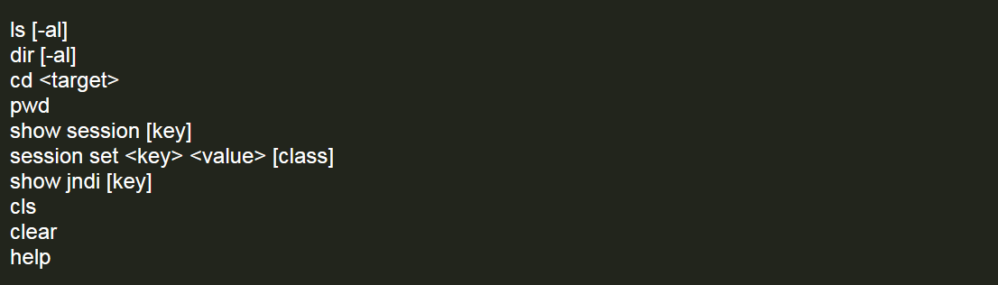

따라서 파일이 어디에 업로드 되는지, 새로운 파일이 어디에 업로드 되어야 하는지 확인했으니까 그냥 새로운 파일을 생성하는 js 작성해서 업로드하도록 해야겠다.

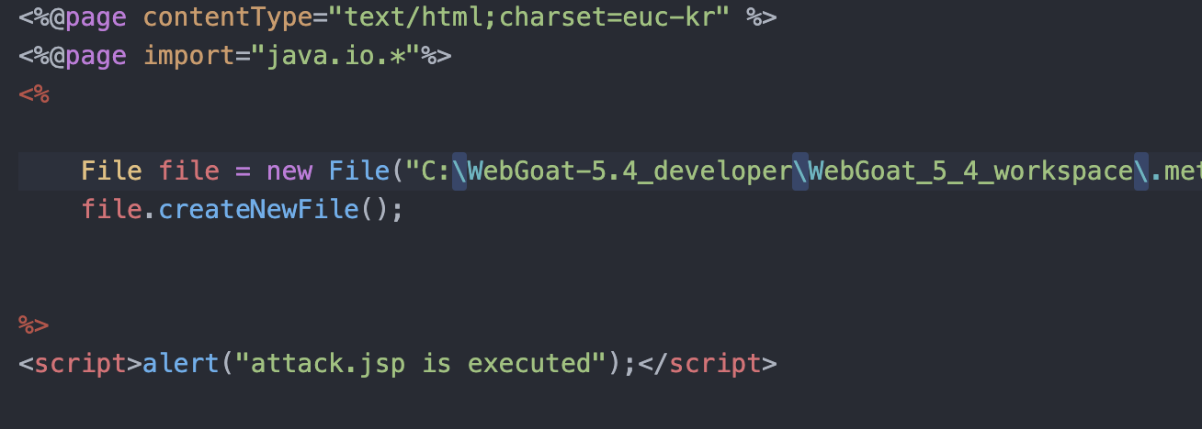

JAVA 에서 File 객체 , 파일 관리 시스템

java.io 패키지는 기존의 파일이나 폴더에 대한 제어를 하는데 사용하는 File 클래스를 제공한다. 이 클래스를 이용해서 파일과 폴더에 대한 관리를 코드단에서 할 수 있게 된다.

이 외에도 더 다양한 메소드들이 있지만, 우리가 사용한 File 클래스의 메소드는 createNewFile() 이다. 표에 정리되어 있듯이 메소드의 기능은 ‘주어진 이름의 파일이 없으면 새로 생성한다.’ 이다. 우리는 이미 생성자를 통하여 File 객체에게 우리가 다룰 파일의 경로, 이름을 넘겨주었다. 해당 경로에 이름을 넘겨준 파일이 없다면 생성하는 것 이다. boolean 타입으로 관리에 용이할 것으로 보인다.

주소가 하드 코딩 된 jsp 를 만들어서 실행시켰다.

webgoat.txt 가 문제에서 제시한 경로에 생성 되어 초록색 불이 들어온 것을 볼 수 있다.

사실 업로드 된 이미지를 우클릭하면 경로를 바로 알 수 있다. 완전 잊고있던 덕분에 코드에서 직접 확인을 했다.

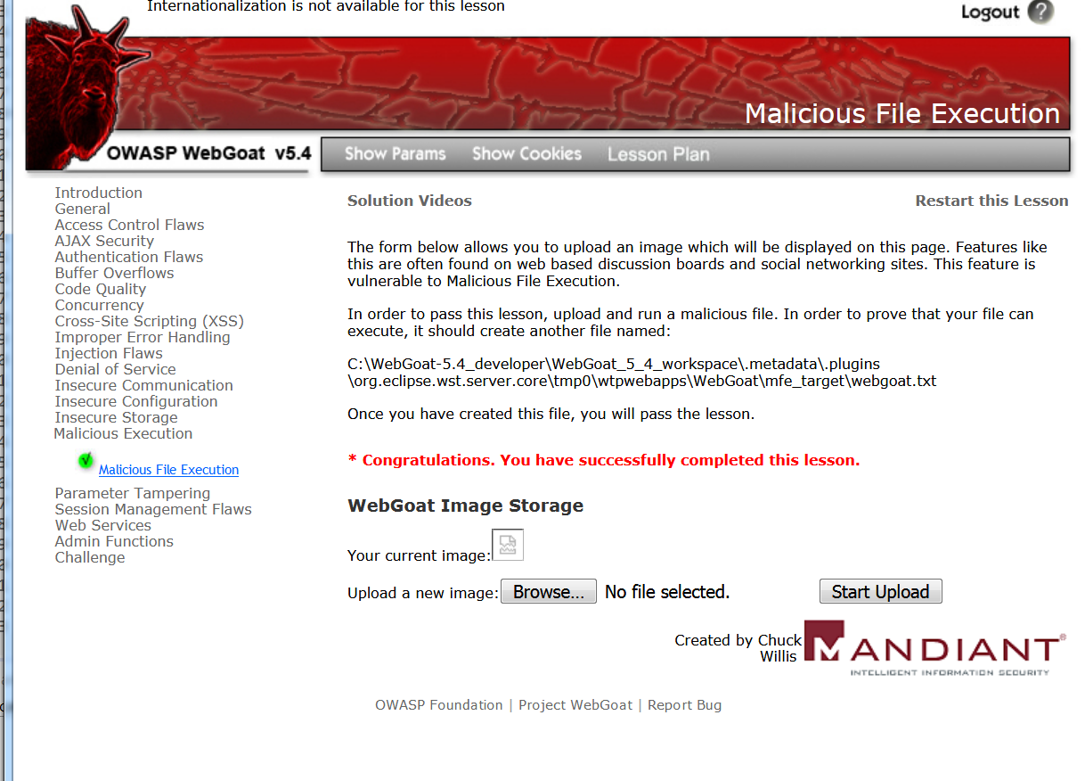

WebGoat 에서는 여기서 끝이지만 filtering 을 적용해보고록 한다.

**2. Writing filtering code (80 pts)**

- Run WebGoat developer 5.4 version.  
A) Explain blacklist-based filtering and whitelist-based filtering. (20 pts,more than 1 page)  
- Explain pros and cons.

앞서 보여진 파일 업로드 취약점은 흔하게 발생할 수 있는 문제이면서도 치명적이다. 따라서 적절한 조치가 필요해지는데, 그 중 유용하게 쓰이는 방법이 white or black list 기반 필터링이다.

확장자의 성격을 이용해서 확장자로 원하는 파일만 서버에 받아들이도록 하는 것이다. 그 예로 blacklist filtering 과 white list filtering 이 있다.

blacklist filtering 은 jsp , asp 로 끝나는 파일 확장자처럼 대부분의 입력값은 허용하고 일부 특정 입력값만 차단, 업로드 하지 못하도록 하는 방법이다. white list filtering 의 경우는 black list 보다. 조금 더 빠른 알고리즘을 가질 수 있을 것 이다. 간단한 예로 이미지 파일을 저장하는 디렉토리에 txt, jsp ,asp ,exe 를 모두 금지시키는 것 보다. 이미지 관련 파일 확장자인 jpeg , jpg 등을 가능하게 하도록 한다면 더 빠른 filtering 이 될 것이다. **웹 애플리케이션에서는 블랙리스트 필터링 방식보다, 화이트 리스트 필터링 방식을 좀 더 선호하고 사용하고 있다.**

자세히 알아보도록 하겠다.

Blacklist filtering 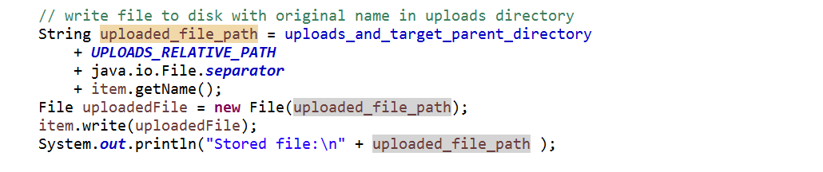

WebGoat 의 MaliciousFileUploads 파트이다. 지금은 아무런 제제도 없는 것으로 보여진다. 만약 Blacklist filtering 을 적용한다면

item.getName() 의 함수를 이용하여 얻은 파일의 이름에 Blacklist 에 존재하는 문자열(확장자)이 있다면 Exception 을 일으켜 파일 업로드에 실패했다고 되게 하는 것이 Blacklist filtering 방식이다.

Whitelist 방식의 경우 Blacklist filtering 과 마찬가지로 이름에서 확장자를 가져온 뒤, 설정해 둔 whitelist 와 비교하여 whitelist 에 있는 확장자라면 서버에 파일을 저장하는 방식으로 사용 된다. 이름에 관한 검증은 주석에서 보이는 것 처럼 uploaded item process 에서 설정하도록 하겠다. String 이 제공하는 함수를 이용하여 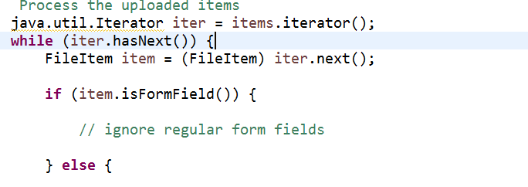

파일이름의 확장자를 가져온 뒤 Blacklist 방식이든 , whitelis 방식이든 사용 할 list 와 새로 입력 받을 아이템 확장자를 비교한 뒤 서버에 입력, 배제 한다.

**요약하자면 Blacklist filtering 은 전부 허용하고 리스트에 있는 타입만 차단하는 것이고 Whitelist filtering 은 전부 차단하고 리스트 목록만 허용하는 것이다.**

B) Write blacklist-based filtering code against Malicious File Upload. (30 pts, more than 5 extensions)  
- Show the result with explanation.

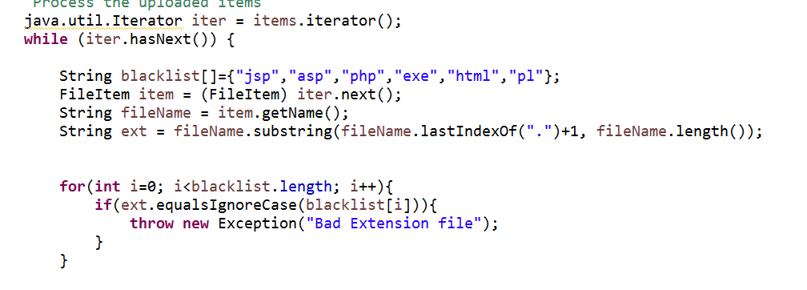

기존 파일을 서버에 업로드하는 코드를 수정했다. 따라서 지금 blacklist 의 jsp, asp php exe html pl 등의 서버에 영향을 줄 가능성이 있는 파일들은 업로드 될 경우 Exception 이 발생하여 파일을 업로드하지 못하도록 했다.

추가 된 코드를 설명하자면 Blacklist[] 배열로 선언 된 이 String 타입의 리스트는 Blacklist 에 추가 될 타입의 확장자들이다.

FileItem fileName = item.getName()

FileItem 객체는 실제로 프로그램에서 파일을 생성하고, 관리하기 위한 객체로 사용  
자에게서 받은 item 의 이름을 가져오는 것이다.

String ext= fileName.substring(fileName.lastIndexOf(“.”)+1, fileName.length())

substring 함수는 첫번째 인자로 전달 된 startIndex 부터 두번째 인자인 endIndex 앞까지의 문자열을 반환하는 함수이다.

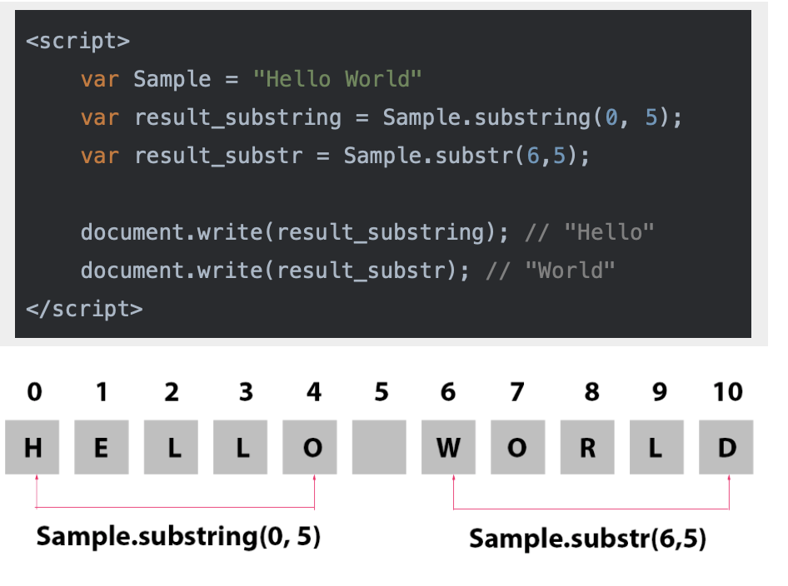

그렇게 가져온 파일 이름을 다시한번 string 객체를 이용하여 확장자만 즉 가져오게 된다.

이후 for 문을 사용하여 blacklist 와 사용자가 입력한 , 업로드한 파일의 확장자를 비교하게 된다. 그리고 블랙리스트에 업로드한 확장자가 존재하는 경우 예외를 발령하여 서버에 해당 파일이 업로드 되지 않도록 한다.

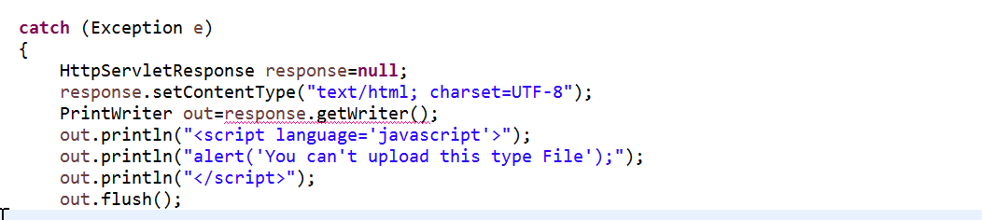

Exception 을 보이는 중에 alert 기능을 이용하려고 했다. 그런데 Java 에서 Java Script 를 사용하려면 IOException 을 주어야 한다고 한다. 그래서 전체 블랙리스트를 만들고 비교하는 코드를 try 로 감싸고 블랙리스트에 있는 파일 확장자의 경우 IOException 을 발생시켜 catch 로 그 에러를 처리했다. try-catch 가 작동하는 것을 확인했지만 alert 창은 나오지 않아서 일단

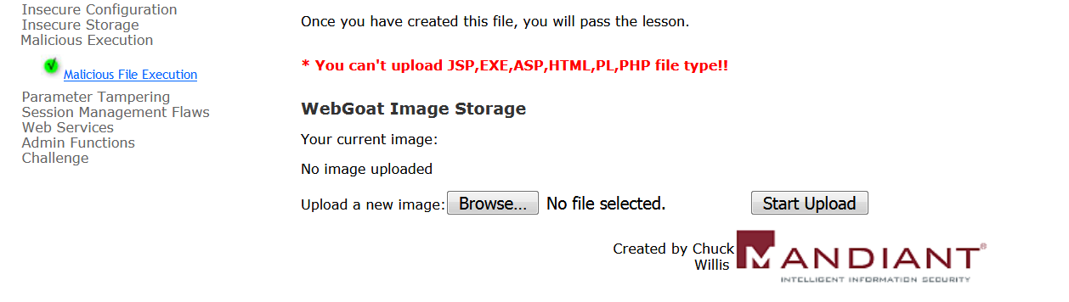

수업에서 한 것 처럼 웹에 메시지를 주었다.

- Show the warning message. (10 pts)

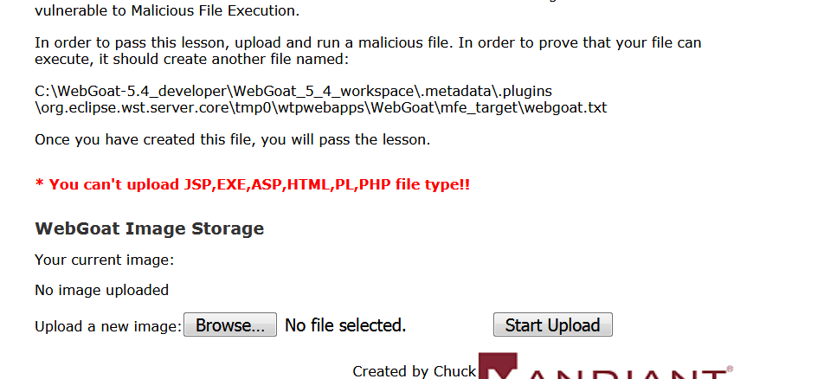

사용자가 블랙리스트 타입의 확장자를 명시적으로 볼 수 있게 했다.

C) Write whitelist-based filtering code against Malicious File Upload. (30 pts, more than 5 extensions)

위의 Blacklist Filtering 에 사용한 코드를 응용하여 whitelist filtering 을 구현해보도록 하겠다.  
- Show the result with explanation.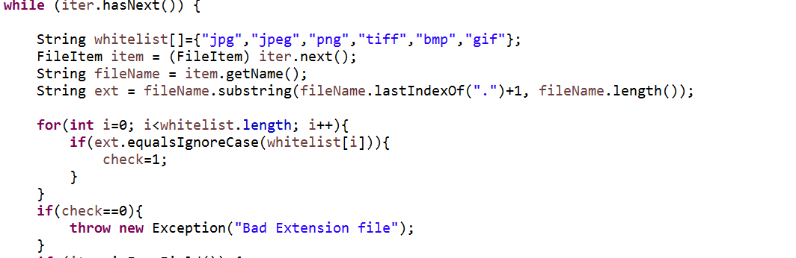

Blacklist filtering 에서 사용한 그대로이다. 다만 Blacklist 를 whitelist 로 변경한 것이다. 기존의 String 객체를 이용하여 입력값을 검증하던 방식을 그대로 이용하였다. Blacklist filtering 에서는 리스트에 존재하는 확장자들이 있는 경우 Exception 을 발령했지만, whitelist filtering 의 경우에는 int 타입의 check 변수를 이용하여 같은것이 하나도 없었다면, 즉 if 문을 한번도 거치지 않았다면 Exception 을 발령하는 방식으로 whitelist filtering 을 구현하였다.

- Show the warning message. (10 pts)

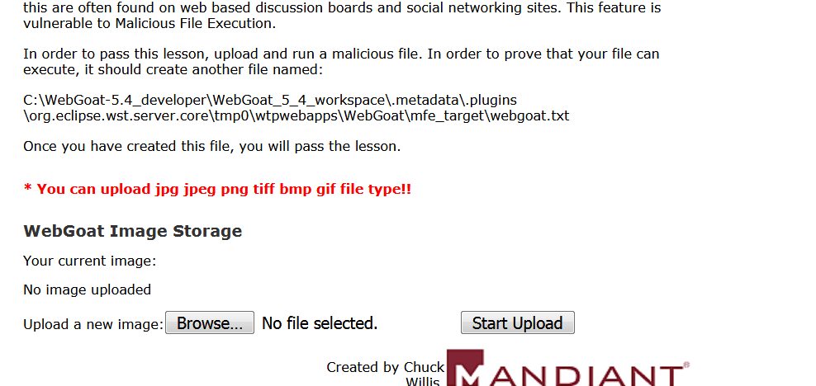

출처 : 나의 블로그

<https://m.blog.naver.com/PostView.nhn?blogId=sj05publu&logNo=221146346412&proxyReferer=https:%2F%2Fwww.google.com%2F>

<https://rosalife.tistory.com/24>

<https://lktprogrammer.tistory.com/124>

<https://hyeonstorage.tistory.com/233>